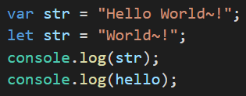



上述代码由于ES6不允许重复声明，所以出现报错，提示“str”变量已存在

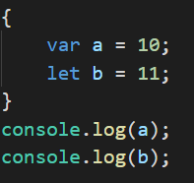

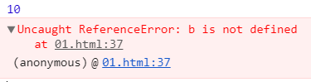

使用var声明变量是可以在全局获取局部对象/变量的，但通过let声明变量的方式（ES6）不允许跨地域访问

